**Unit2 Colours**

**Part A Letters and sounds**

教学目标

1.能在单词中读准字母“a”“b”“c”“d”的发音。

2.能在四线三格内正确地书写字母“a”“b”“c”“d”的大小写形式。

3.能根据录音选出所听单词的首字母。

4.教育学生养成良好的学习习惯，规范书写。

教学重点

能在四线三格里正确地书写“Aa”“Bb”“Cc”“Dd”。

教学难点

掌握字母在单词中的发音。

教学准备

教学课件、教学光盘、字母卡片。

教学过程

**Step 1:Warmup**

（1）Greetings.

（2）播放“ABC song”，学生跟唱。

**Step 2:Presentation**

（1）教师播放letters and sounds 让学生整体感知字母a,b,c,d在单词中的发音。

（2）教师利用课件展示带有ant和apple的图片，让学生对比这两个单词，找出相同字母.Aa，教师教读Aa。运用图片分别教读ant和apple，提醒学生注意字母“a”在单词中的发音，并指导发音，然后找个别学生读，教师纠正指导。

（4）出示书放进包里的动作，并找学生读“书book”和“包bag”两个单词，将字母Bb加黑，教读Bb，引导讲解字母b在这两个单词中的发音情况。

（5）同样的方式，在课件里展示带有crayon和cat的图片，教授认读Cc，并引导认读crayon和cat，并说出C在这两个单词中的发音情况。

（6）出示带有dog和duck图片的字母卡片，让学生认读字母Dd，运用图片分别教单词dog和duck，引导学生说出字母d在这两个单词中的发音情况。

（7）出示ABCD描述形状的句子帮助学生记忆这些字母。

（8）连线巩固

**Step 3：Consolidation and extension**

1. 出示一些带这些字母的词，让学生试着读更多的词。
2. Let’s chant

（3）完成“Listen and circle”的任务。学生听一遍录音，快速圈出与所听单词相对应的首字母。接着再听一遍，然后核对答案，跟读录音。

（4）完成“Write and say”的任务。教师画出四线三格，讲解英文字母是分大小写，以及大小写占格的不同，教师依次讲解Aa,Bb,Cc,Dd四个字母，每讲完一个字母，让学生打开课本在四线三格里模仿写一遍，然后找几个代表上台写字母，师生一起点评优点和不足之处。

（5）Exercises

**Step 4:Homework**

1.Write the words for 4 times.

2.Finish P13-14 of the exercise book.

板书设计

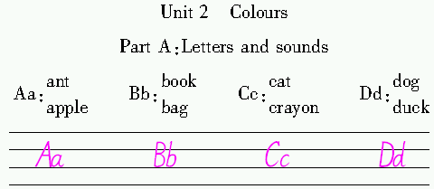

教学反思